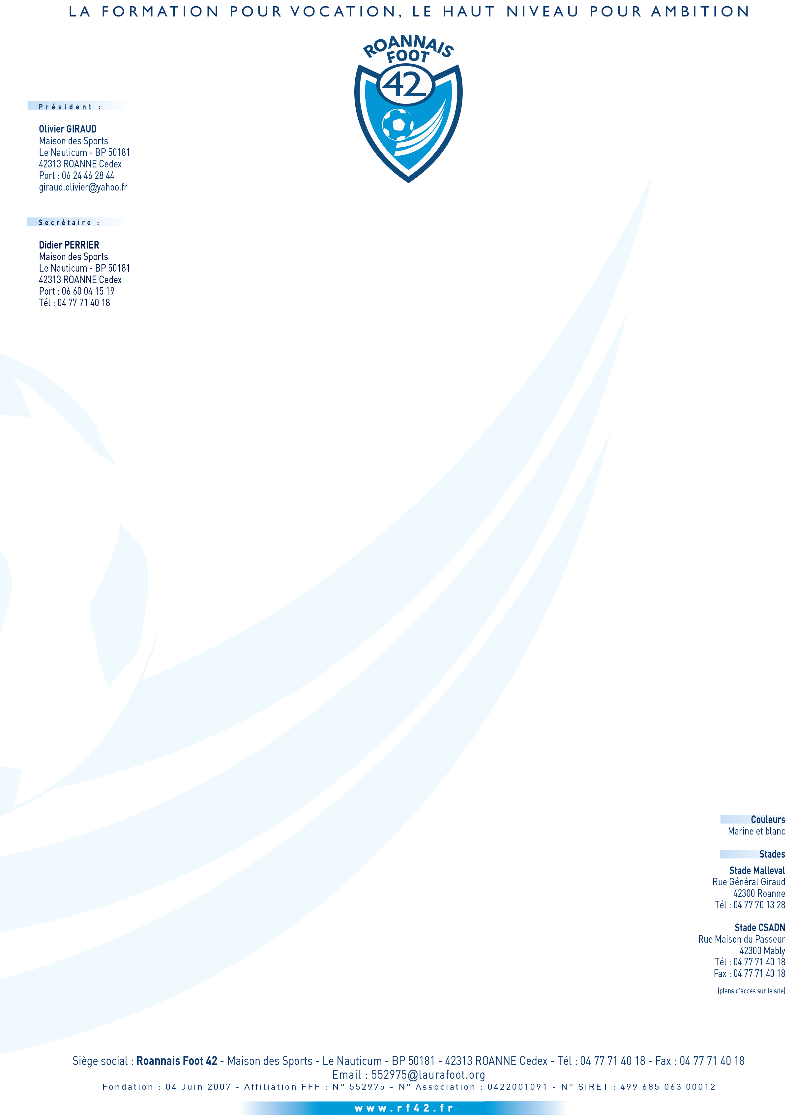

Mably, le 9 octobre 2018

INVITATION EDITION 2018 TOURNOI DE NOËL U11
Bonjour,
C’est avec grand plaisir que nous vous invitons pour notre tournoi de Noël en salle qui aura lieu les 22 et 23 Décembre 2018.
Comme chaque année, nous vous proposons un tournoi U11 de niveau régionnal avec 28 équipes au gymnase du COSEC à Mably.
Ce tournoi se déroule sur 2 jours avec 4 poules de 7 équipes : 3 poules le samedi et 1 le dimanche matin.

Les phases finales se derouleront dans 2 tournois distincts (1er et 2ème de poules qualifiés en excellence, et 3ème et 4ème de poules en honneur), le dimanche à partir de 13h30.
Chaque équipe jouera donc 6 matchs de poule et 3 matchs de classements si qualifiée dans les 4 premiers de sa poule.

Pour tous renseignements complémentaires, vous pouvez nous écrire par mail à l’adresse suivante :
552975@laurafoot.org

Merci de nous retourner le bulletin d'inscription ci-joint au plus tard pour le 11/11/2018 en nous précisant vos 2 choix prioritaires pour les horaires de poules.

Nous vous reconfirmerons ensuite le choix retenu pour constituer 4 poules les plus équilibrées sportivement, tenant compte des temps de trajet des différentes équipes.

Dans l’attente de votre réponse, recevez les salutations sportives du Roannais foot 42.

LE PRESIDENT
GIRAUD OLIVIER

Nom du club : ………………………………………………………………………………………….
Nom du responsable : ……………………………………………………………………………..
Coordonnées téléphonniques : …………………………………………………………………
Coordonnées mails : ………………………………………………………………………………….

Choix preferentiel pour les poules (En fonction des desiratats, le RF42 tentera de valider au mieux votre créneau) :
SAMEDI 22/12 : 9h00 – 12h30
12h30 – 16h00
16h00 – 19h30

DIMANCHE 23/12 :
9h00 – 12h30

